Zink Kaminverwahrung Größe 2, 50-90
GRÖMO

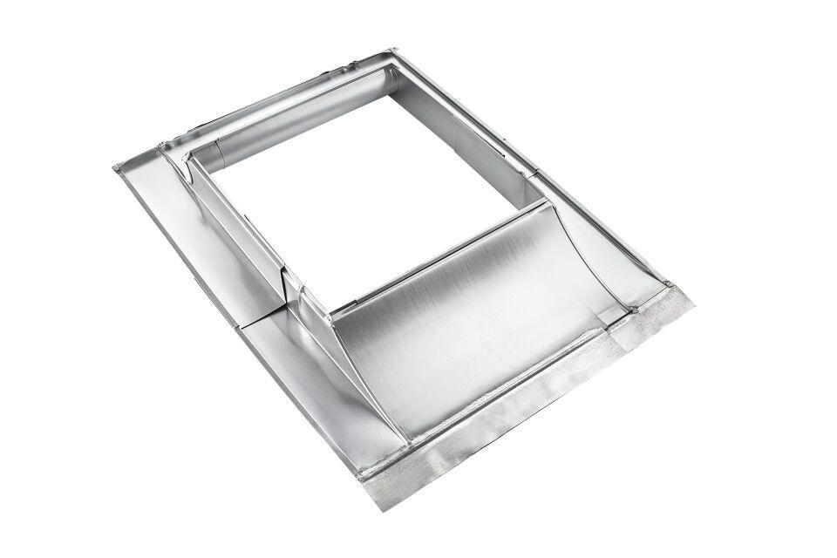Eigenschaften
GTIN:
4043706627764
HAN:
62776
Farbton
silber
Werkstoff
Zink
Höhe (mm)
115,00
Nennweite DN
500,00 - 900,00

